**CHAPITRE 6 : GESTION FINANCIÈRE DE L’ENTREPRISE**

|  |  |
| --- | --- |
| **Objectifs** | A l’issu de ce chapitre, vous devez être capable de :   * **Différencier** les cycles d’exploitation et d’investissement d’une entreprise. * **Interpréter** un compte de résultat pour évaluer la rentabilité d’une entreprise. * **Lire et analyser** un bilan pour comprendre la structure financière de l’entreprise. * **Identifier** les besoins de financement selon les cycles et **proposer** des solutions de financement adaptées. * **Évaluer** l’équilibre financier de l’entreprise à travers des ratios financiers clés. |

|  |  |
| --- | --- |
| **Notions clés** | * La distinction cycle d’exploitation, cycle d’investissement * Le compte de résultat de l’entreprise * Le bilan de l’entreprise * Les différents modes de financement * L’équilibre financier de l’entreprise |

|  |  |
| --- | --- |
| **Ancrage** | La gestion financière est au cœur de la survie et de la croissance des entreprises. Chaque entreprise, petite ou grande, doit gérer efficacement ses flux financiers pour maintenir son équilibre et répondre aux besoins de financement.  Ce chapitre va au-delà des simples principes comptables et expose les dynamiques financières internes des entreprises. Il fournit des outils pour comprendre comment les décisions de financement et d'investissement influencent la pérennité de l’entreprise. |

**PLAN DU COURS**

Les cycles de l’entreprise 3

1. Cycle d’exploitation 3

2. Cycle d’investissement 5

3. Liens entre le cycle d’exploitation et le cycle d’investissement 6

Le compte de résultat 8

Le bilan 10

Modes de financement 13

1. Distinction entre financement interne et financement externe 13

2. Choix du mode de financement 15

L’équilibre financier 17

1. Indicateurs clés de l’équilibre financier 17

2. Utilisation des ratios financiers 19

Résumé 20

Exercice 21

# Les cycles de l’entreprise

## Cycle d’exploitation

Le cycle d’exploitation représente le cœur de l’activité quotidienne d’une entreprise. Il englobe toutes les étapes nécessaires pour transformer les ressources de l’entreprise en produits ou services vendus, puis récupérer l’argent généré par ces ventes. Ce cycle est continu et se répète au fil du temps, permettant à l’entreprise de fonctionner.

**LES ETAPES DU CYCLE D’EXPLOITATION**

Il y a quatre grandes étapes dans ce cycle :

* **L’achat de matières premières** : L’entreprise commence par acheter les matériaux nécessaires à la production de ses biens ou services. Par exemple, une entreprise qui fabrique des voitures, comme Renault, achète de l’acier, du plastique, des composants électroniques, etc.
* **La production** : Les matières premières achetées sont ensuite transformées ou assemblées pour créer un produit fini. Chez Renault, cela signifie que les matériaux comme l’acier sont découpés, formés et assemblés pour produire une voiture.
* **La vente** : Une fois les produits fabriqués, ils sont proposés à la vente. Renault, par exemple, vend ses voitures à des concessionnaires ou directement à des clients.
* **Le recouvrement** : Après la vente, l’entreprise attend de recevoir l’argent de ses clients. Cela peut prendre du temps, car les clients ou les concessionnaires ne paient pas forcément immédiatement après l’achat.

Ces étapes se répètent de façon continue, chaque cycle permettant à l’entreprise de générer des revenus, de réinvestir dans de nouvelles matières premières, et ainsi de suite.

**LA DUREE DU CYCLE D’EXPLOITATION**

Le cycle d’exploitation est généralement de court terme, ce qui signifie que toutes ces étapes (achat, production, vente, recouvrement) se déroulent sur une période de moins d’un an. Cependant, la durée exacte varie selon le type d’entreprise et son secteur d’activité.

Par exemple, dans le cas de Renault, fabriquer une voiture, la vendre et recevoir l’argent de la vente peut prendre plusieurs mois, en fonction du délai entre chaque étape.

**LES INDICATEURS A SURVEILLER**

Trois indicateurs principaux permettent de mesurer l’efficacité d’un cycle d’exploitation :

* **Le besoin en fonds de roulement (BFR)** : C’est l’argent dont l’entreprise a besoin pour financer son activité courante. Il couvre les dépenses comme l’achat de matières premières et les coûts de production avant que l’entreprise ne reçoive l’argent de ses ventes.
* **Le délai de paiement** : C’est le temps que l’entreprise met pour payer ses fournisseurs après l’achat des matières premières. Par exemple, Renault peut avoir un accord avec ses fournisseurs pour les payer 60 jours après la livraison des matériaux.
* **Le délai d’encaissement** : C’est le temps que l’entreprise met pour recevoir l’argent de ses clients après la vente de ses produits. Chez Renault, cela peut être plusieurs semaines, voire quelques mois, selon les accords passés avec les concessionnaires ou les clients finaux.

**EXEMPLE : LE CYCLE DE PRODUCTION CHEZ DANONE**

Voyons comment fonctionne le cycle d’exploitation d’une entreprise comme Danone, qui fabrique des produits alimentaires à base de lait, tels que des yaourts.

* **Achat de matières premières** : Danone commence par acheter des matières premières comme le lait, le sucre, des arômes naturels, des fruits, ainsi que des emballages. Ces matières premières sont essentielles à la fabrication de leurs produits laitiers.
* **Production** : Une fois les matières premières reçues, elles sont traitées dans les usines de Danone. Le lait est pasteurisé, fermenté, mélangé avec les autres ingrédients (fruits, arômes), puis conditionné dans des pots. Ce processus de production peut prendre quelques jours, selon le type de produit fabriqué (yaourt, dessert lacté, etc.).
* **Vente** : Une fois les yaourts et autres produits laitiers conditionnés, ils sont distribués et vendus dans les supermarchés, magasins de proximité, ou directement à des grossistes. Ces partenaires distribuent ensuite les produits aux consommateurs finaux. Danone peut aussi vendre ses produits à travers des canaux de vente en ligne.
* **Recouvrement** : Les grandes surfaces et grossistes qui achètent les produits Danone ne paient pas immédiatement. Ils disposent généralement de délais de paiement de plusieurs semaines après la réception des produits. Pendant ce temps, Danone doit continuer d’acheter des matières premières et de produire d’autres yaourts, maintenant ainsi son cycle d’exploitation en marche.

**GESTION DU CYCLE D’EXPLOITATION CHEZ DANONE**

Danone doit faire face à plusieurs défis dans la gestion de son besoin en fonds de roulement. L’entreprise doit constamment veiller à disposer d’assez de liquidités pour acheter les matières premières (comme le lait, qui est une denrée périssable et qui doit être achetée régulièrement), même si elle attend encore les paiements des distributeurs pour les produits déjà vendus.

* **Délais de paiement** : Danone négocie souvent des délais de paiement avec ses fournisseurs de matières premières (éleveurs laitiers, fournisseurs d’emballages) afin de ne pas avoir à payer tout de suite. Cela permet à l’entreprise de gérer ses liquidités plus efficacement.
* **Délais d’encaissement** : Danone essaie également de minimiser le temps qu’elle attend pour recevoir l’argent de ses clients (supermarchés, grossistes). Plus ce délai est court, plus l’entreprise dispose rapidement de l’argent nécessaire pour financer de nouveaux achats de matières premières et relancer le cycle d’exploitation.

Par exemple, si un supermarché a un délai de paiement de 30 jours, Danone doit anticiper et s’assurer que ces 30 jours n’affectent pas négativement sa capacité à acheter le lait nécessaire pour les prochaines productions.

## Cycle d’investissement

Le **cycle d’investissement** désigne les actions entreprises par une entreprise pour acquérir des **actifs fixes**. Ces actifs sont des équipements ou infrastructures qui permettent à l’entreprise soit d’augmenter sa capacité de production, soit de moderniser son outil de travail. Contrairement au cycle d’exploitation, qui se concentre sur les activités à court terme, le cycle d’investissement concerne des décisions de **long terme**, souvent prises pour plusieurs années, voire plusieurs décennies.

Les actifs fixes peuvent inclure des machines, des bâtiments, des équipements informatiques, des véhicules, et d’autres infrastructures nécessaires pour que l’entreprise continue de croître ou devienne plus compétitive. Ces investissements visent à améliorer la productivité, la qualité ou la capacité de production de l’entreprise.

**DUREE DU CYCLE D’INVESTISSEMENT**

Le cycle d’investissement est **de long terme**, car les actifs achetés dans le cadre de ce cycle sont destinés à être utilisés pendant plusieurs années. Par exemple, l’achat d’une nouvelle machine de production ou la construction d’une nouvelle usine sont des investissements qui auront un impact sur l’entreprise pendant **de nombreuses années**, voire des décennies. En moyenne, un cycle d’investissement peut durer de **5 à 20 ans**, en fonction du type d’actifs et de l’industrie.

**LES INDICATEURS CLES**

Deux indicateurs principaux permettent de mesurer et suivre le cycle d’investissement :

* **L’amortissement** : C’est le processus comptable qui consiste à répartir le coût d’un actif fixe sur sa durée de vie utile. Par exemple, si Danone achète une nouvelle machine de production pour 1 million d’euros, cette machine ne sera pas comptabilisée comme une dépense unique, mais son coût sera réparti sur plusieurs années, correspondant à la durée pendant laquelle cette machine sera utilisée. Cela permet de mieux représenter la dépréciation de l’actif au fil du temps.
* **Capex (Capital Expenditures)** : Ce terme désigne les dépenses en capital. C’est l’argent que l’entreprise dépense pour acheter ou entretenir des actifs fixes. Le Capex est un indicateur clé car il montre combien l’entreprise investit pour maintenir ou améliorer ses capacités de production. Une entreprise avec un Capex élevé investit généralement dans son avenir.

**EXEMPLE : L’ACHAT D’EQUIPEMENTS LOURDS PAR DANONE**

Prenons un exemple concret pour illustrer le cycle d’investissement avec une entreprise comme **Danone**, qui produit des yaourts et autres produits laitiers. Imaginons que Danone décide d’investir dans une nouvelle chaîne de production plus moderne pour améliorer son efficacité.

* **Acquisition d’actifs fixes** : Danone identifie un besoin de modernisation dans l’une de ses usines. Pour cela, elle décide d’acheter des **équipements lourds**, comme une nouvelle machine de pasteurisation ou une ligne d’emballage automatisée. Ce type d’investissement permet à Danone d’augmenter la quantité de yaourts qu’elle peut produire par jour, tout en réduisant les coûts opérationnels à long terme.
* **Long terme** : L’acquisition de ces machines représente un investissement de plusieurs millions d’euros, mais ces équipements vont être utilisés pendant **plusieurs années**, voire plusieurs décennies. Danone ne s’attend pas à rentabiliser cet investissement immédiatement. En effet, le retour sur investissement (ROI) se fera progressivement, au fur et à mesure que la nouvelle machine permettra d’augmenter la production et de réduire les coûts.
* **Amortissement** : Comme cette nouvelle machine de production coûte cher, Danone ne comptabilise pas cette dépense en une seule fois. Le coût de la machine est amorti sur sa durée de vie utile, par exemple 10 ans. Chaque année, une partie du coût de la machine est inscrite en comptabilité, représentant sa perte de valeur due à l’usure ou à l’obsolescence.
* **Capex** : L’achat de cette machine fait partie des **dépenses en capital** (Capex) de Danone. Cela montre que l’entreprise investit dans l’amélioration de ses capacités à produire des biens. En surveillant le Capex, les dirigeants de Danone peuvent s’assurer qu’ils allouent correctement les ressources nécessaires pour maintenir et développer leur activité.

## Liens entre le cycle d’exploitation et le cycle d’investissement

Les cycles d’exploitation et d’investissement sont deux éléments clés du fonctionnement d’une entreprise. Même s’ils se déroulent sur des horizons temporels différents, ces deux cycles sont fortement connectés et influencent mutuellement la manière dont une entreprise opère, investit et se développe. Voyons comment ces deux cycles interagissent en prenant un exemple concret.

**IMPACT DU CYCLE D’INVESTISSEMENT SUR LE CYCLE D’EXPLOITATION**

Les décisions d’investissement à long terme peuvent avoir des répercussions immédiates sur les opérations courantes de l’entreprise. Les nouvelles machines, infrastructures ou technologies acquises dans le cadre du cycle d’investissement peuvent modifier la façon dont l’entreprise produit ses biens ou services au quotidien, et cela à la fois à court et à long terme.

**EXEMPLE : L’ACHAT DE NOUVELLES MACHINES CHEZ NESTLE**

Imaginons que Nestlé investisse dans une nouvelle ligne de production automatisée pour sa gamme de cafés solubles Nescafé. Cet investissement, qui fait partie du cycle d’investissement, va influencer directement le cycle d’exploitation de Nestlé de plusieurs façons :

* **À court terme** : L’achat de cette ligne de production nécessite des dépenses initiales importantes. Nestlé doit financer l’achat de la machine, son installation, ainsi que la formation du personnel qui va l’utiliser. Pendant cette période d’intégration, il pourrait y avoir des perturbations dans le cycle d’exploitation normal de l’entreprise, comme des arrêts temporaires de production ou des coûts supplémentaires liés à l’adaptation du site de production. Tous ces éléments viennent augmenter le besoin en fonds de roulement à court terme, car Nestlé doit assumer ces coûts supplémentaires avant de profiter pleinement de son investissement.
* **À long terme** : Une fois la nouvelle machine installée et opérationnelle, Nestlé commence à en percevoir les bénéfices. Cette ligne de production automatisée permet de produire du café soluble plus rapidement et avec moins de pertes. Cela améliore l’efficacité du cycle d’exploitation : Nestlé peut produire plus d’unités en moins de temps et avec moins de gaspillage. De plus, les coûts de production par unité diminuent grâce à la réduction des besoins en main-d'œuvre et des ressources consommées. Cela conduit, à long terme, à une meilleure rentabilité et à une réduction des coûts globaux de production. Le cycle d’exploitation devient plus fluide et plus efficace, ce qui améliore les marges bénéficiaires de l’entreprise.

**RESUME DES INTERACTIONS**

Ainsi, un investissement à long terme, comme l’achat de nouvelles machines, peut entraîner des coûts supplémentaires à court terme, mais ces coûts sont compensés par des gains d’efficacité et de productivité sur le long terme. L’impact sur le cycle d’exploitation est donc double : des coûts initiaux à absorber, suivis d’une augmentation de la capacité de production et d’une réduction des coûts par la suite.

Dès lors, un **investissement à long terme** (comme l’achat d’une machine) peut augmenter les coûts de production à court terme, mais il permet à l’entreprise d’être plus productive et efficace à long terme. Cela réduit les coûts de production unitaires et améliore la compétitivité de l’entreprise.

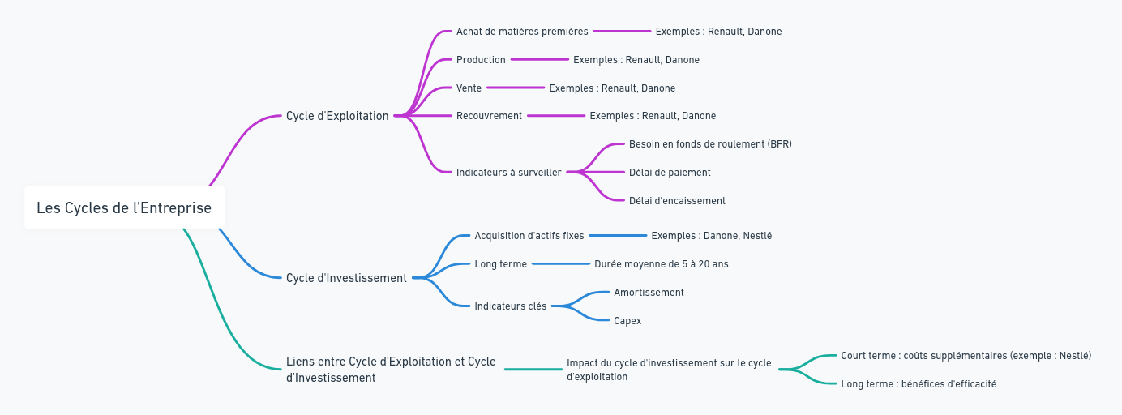

# Le compte de résultat

Le **compte de résultat** est un document financier qui permet de mesurer la **performance de l’entreprise** sur une période donnée, souvent une année ou un trimestre. Il indique combien l’entreprise a gagné (revenus) et combien elle a dépensé (charges), et donne un résultat final : le **bénéfice** ou la **perte**.

C’est un document essentiel pour comprendre la **rentabilité** d’une entreprise, car il montre si l’entreprise est capable de couvrir ses coûts et de générer un excédent (bénéfice) ou si elle a des difficultés à rester rentable.

**EXEMPLE : COMPTE DE RESULTAT SIMPLIFIE D'UNE PME INDUSTRIELLE**

Voici un exemple plus détaillé du compte de résultat d’une PME fictive dans le secteur industriel qui fabrique des machines-outils. Cela nous permettra de mieux comprendre la structure du compte de résultat et d’interpréter les marges.

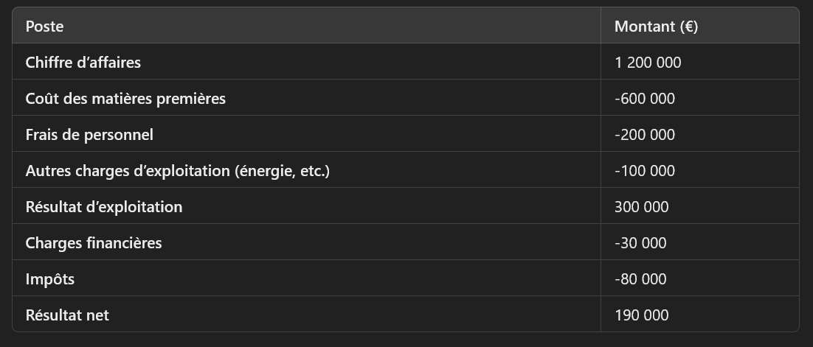

**Explication des postes :**

* **Chiffre d’affaires** : L’entreprise a généré **1 200 000 €** en ventes de machines-outils pendant la période. C’est son **indicateur de performance commerciale**, c’est-à-dire la capacité à vendre ses produits.
* **Coût des matières premières** : L’entreprise a dépensé **600 000 €** pour acheter les matériaux nécessaires à la fabrication des machines. C’est la première catégorie de charges à soustraire du chiffre d’affaires.
* **Frais de personnel** : Pour fabriquer et vendre ces machines, l’entreprise a dû payer ses employés, ce qui a coûté **200 000 €**.
* **Autres charges d’exploitation** : L’entreprise doit également payer pour d’autres charges comme l’électricité, l’entretien des machines et les fournitures diverses, pour un montant de **100 000 €**.
* **Résultat d’exploitation** : Après avoir déduit toutes les **charges d’exploitation** du chiffre d’affaires, on obtient le **résultat d’exploitation** de **300 000 €**. Cela montre combien l’entreprise gagne grâce à ses activités principales avant de prendre en compte les charges financières et les impôts.
* **Charges financières** : L’entreprise a contracté des emprunts et doit payer **30 000 €** d’intérêts sur ses dettes. Ces coûts n’ont rien à voir avec l’exploitation directe, mais affectent le résultat final.
* **Impôts** : L’entreprise doit également payer des **impôts** sur ses bénéfices, ici **80 000 €**.
* **Résultat net** : Après avoir déduit les charges financières et les impôts, l’entreprise réalise un **bénéfice net** de **190 000 €**. Cela montre qu’elle a été rentable pendant la période.

**ANALYSE DES POSTES CLES**

* **Chiffre d’affaires** : Le chiffre d’affaires reflète la capacité de l’entreprise à vendre ses produits. C’est un indicateur de sa **performance commerciale**, mais il ne suffit pas à juger de la rentabilité. Une entreprise peut avoir un chiffre d’affaires élevé mais des coûts trop importants pour être rentable.
* **Charges d’exploitation** : Les charges d’exploitation incluent tous les coûts directement liés à la production et aux opérations quotidiennes. Bien gérer ces charges est essentiel pour maintenir une marge d’exploitation solide.
* **Résultat d’exploitation** : C’est un indicateur clé de la **rentabilité opérationnelle**. Il permet de voir si l’activité principale de l’entreprise est rentable, avant de prendre en compte les coûts financiers et les impôts.
* **Résultat net** : Le résultat net est la somme finale qui reste après avoir déduit toutes les charges. C’est l’indicateur ultime de la **rentabilité** d’une entreprise. Si le résultat net est positif, l’entreprise est profitable ; s’il est négatif, elle subit des pertes.

# Le bilan

Le **bilan** est un document comptable qui présente une photographie de la situation financière d’une entreprise à un moment donné, généralement à la clôture de son exercice comptable (souvent à la fin de l’année). Il se divise en deux parties :

1. **L’actif** : Ce que l’entreprise **possède**.
2. **Le passif** : Ce que l’entreprise **doit**.

Le bilan est fondamental pour comprendre l’équilibre financier de l’entreprise. C’est un outil clé pour évaluer la **solvabilité** (capacité à rembourser les dettes) et la **liquidité** (capacité à faire face aux obligations à court terme) de l’entreprise.

**LECTURE DU BILAN**

**1. Actif circulant et actif immobilisé**

* **Actif immobilisé** : Ce sont les investissements à long terme de l’entreprise (ex. : machines, équipements, terrains) qui ne sont pas facilement convertibles en liquidités. Leur rôle est essentiel pour la **production** et l'**expansion** de l’entreprise.
* **Actif circulant** : Il inclut les stocks, les créances clients, et la trésorerie. L'actif circulant est utilisé pour financer les **opérations quotidiennes**. Il joue un rôle crucial dans la **liquidité** de l’entreprise, c’est-à-dire sa capacité à faire face à ses obligations de paiement à court terme.

**2. Capitaux propres vs dettes**

* **Capitaux propres** : Ils représentent les ressources de l’entreprise qui ne nécessitent pas de remboursement, car elles proviennent des actionnaires. Plus les capitaux propres sont élevés, plus l’entreprise est considérée comme **solide** financièrement, car elle dépend moins des dettes.
* **Dettes** : Les dettes, qu’elles soient à court ou à long terme, représentent les sommes dues par l’entreprise à des tiers. Avoir des dettes est normal dans une entreprise, mais un **endettement excessif** peut poser des problèmes de solvabilité si l’entreprise n’a pas suffisamment de liquidités pour rembourser.

**EXEMPLE : BILAN SIMPLIFIE D'UNE ENTREPRISE FICTIVE**

Voyons un exemple simplifié d’un bilan d’une PME fictive dans le secteur industriel.

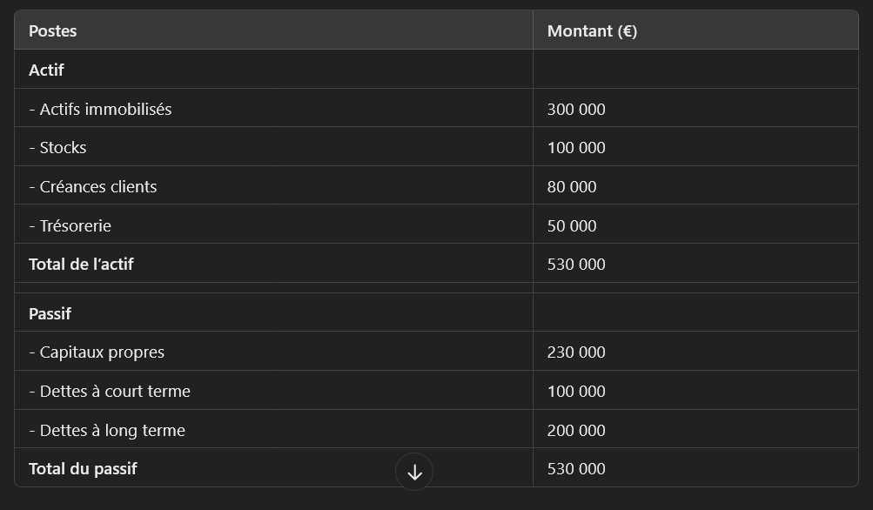

**ÉQUILIBRE ENTRE ACTIF ET PASSIF**

L’un des principes fondamentaux du bilan est que l’actif et le passif doivent toujours être **équilibrés**. Cela signifie que :

**Total de l’actif = Total du passif**

Cet équilibre reflète que tout ce que possède l’entreprise (actif) est financé soit par ses propres ressources (capitaux propres), soit par des dettes (passif).

**ANALYSE DU BILAN**

* **Actif** :
  + Les **actifs immobilisés** (300 000 €) représentent les investissements à long terme de l’entreprise (machines, bâtiments).
  + Les **stocks** (100 000 €) et les **créances clients** (80 000 €) sont des actifs circulants, car ils sont destinés à être transformés en trésorerie dans un avenir proche.
  + La **trésorerie** (50 000 €) est l’argent disponible immédiatement.
* **Passif** :
  + Les **capitaux propres** (230 000 €) reflètent la solidité financière de l’entreprise. Ils incluent le capital apporté par les actionnaires et les bénéfices non distribués.
  + Les **dettes à court terme** (100 000 €) sont principalement des dettes fournisseurs ou autres obligations financières à payer rapidement.
  + Les **dettes à long terme** (200 000 €) représentent les emprunts ou obligations financières de longue durée, comme un prêt bancaire.

**Interprétation :**

* L’entreprise semble équilibrée avec une **trésorerie** suffisante pour couvrir ses obligations à court terme.
* Cependant, elle a une dette à long terme significative (200 000 €), ce qui nécessitera un suivi de sa capacité à rembourser ses emprunts au fil du temps.

**INTRODUCTION AUX RATIOS FINANCIERS**

Les **ratios financiers** sont des indicateurs qui permettent d’évaluer la santé financière d’une entreprise. Voici deux ratios essentiels liés au bilan :

1. **Ratio de solvabilité** :

Ratio de solvabilitéˊ= Capitaux propres / Total des actifs

Ce ratio permet de mesurer la **solidité financière** de l’entreprise. Un ratio de solvabilité élevé signifie que l’entreprise est principalement financée par ses capitaux propres et qu’elle est donc moins dépendante des dettes.

**Exemple** :  
Pour notre PME fictive :

Ratio de solvabilité = 230000 / 530000 ≈ 43,4%

Ce ratio indique que 43,4% des actifs de l’entreprise sont financés par ses propres ressources, ce qui est un signe de stabilité.

1. **Ratio d’endettement** :

Ratio d’endettement = Dettes / Capitaux propres​

Ce ratio permet de mesurer le **niveau d’endettement** par rapport aux capitaux propres. Plus le ratio est élevé, plus l’entreprise est dépendante de ses dettes.

**Exemple** :  
Pour notre PME fictive :

Ratio d’endettement = 300000 / 230000 ≈1,3

Ce ratio montre que l’entreprise a un endettement légèrement supérieur à ses capitaux propres, ce qui est normal pour une PME, mais doit être surveillé.

# Modes de financement

Une entreprise a plusieurs options pour financer ses activités, que ce soit pour ses besoins à court terme (cycle d’exploitation) ou ses investissements à long terme (cycle d’investissement). Les modes de financement peuvent être classés en deux grandes catégories : le **financement interne** et le **financement externe**.

## Distinction entre financement interne et financement externe

**FINANCEMENT INTERNE**

Le financement interne repose sur les ressources générées par l’entreprise elle-même, notamment les **bénéfices non distribués**. C’est ce qu’on appelle l’**autofinancement**. L’entreprise utilise ses propres profits pour financer ses projets d’expansion, d’investissement ou même pour couvrir ses besoins de trésorerie.

**Avantages** :

* + L’entreprise ne dépend pas de créanciers ou d’investisseurs extérieurs.
  + Pas de frais financiers liés aux emprunts (pas d’intérêts à payer).
  + Plus de liberté dans les décisions d’investissement, car il n’y a pas d’obligations vis-à-vis de tiers.

**Inconvénients** :

* + Le financement est limité aux bénéfices accumulés, ce qui peut restreindre les projets ambitieux.
  + En cas de manque de bénéfices, l’entreprise pourrait ne pas avoir les moyens de financer sa croissance.

**FINANCEMENT EXTERNE**

Le financement externe implique le recours à des ressources extérieures à l’entreprise. Il existe plusieurs formes de financement externe :

* + - **Crédit bancaire** : L’entreprise emprunte de l’argent auprès d’une banque et s’engage à rembourser ce montant avec des intérêts.
    - **Levée de fonds** : L’entreprise vend des actions pour obtenir des fonds auprès d’investisseurs. Cela implique une dilution de la propriété de l’entreprise.
    - **Émission d’obligations** : L’entreprise emprunte de l’argent auprès du public ou d’investisseurs institutionnels en émettant des titres de dette qu’elle s’engage à rembourser avec des intérêts.

**Avantages** :

* + Permet de lever des montants importants rapidement, surtout dans le cas d’une levée de fonds ou d’une émission d’obligations.
  + Accès à des financements même en cas de faibles bénéfices ou de manque d’autofinancement.

**Inconvénients** :

* + L’entreprise doit rembourser les emprunts avec des intérêts, ce qui pèse sur les résultats futurs (dans le cas du crédit bancaire ou des obligations).
  + La levée de fonds peut diluer la propriété et le contrôle des actionnaires existants.
  + Un endettement excessif peut rendre l’entreprise vulnérable en cas de difficultés économiques.

**ÉTUDE DE CAS : COMPARAISON DE DEUX ENTREPRISES AVEC DES MODES DE FINANCEMENT DIFFERENTS**

Pour illustrer les différences entre les modes de financement externe, comparons deux entreprises fictives :

* **Entreprise A** : Se finance par **emprunt bancaire** pour un projet d’investissement (par exemple, l’achat de nouvelles machines).
* **Entreprise B** : Se finance par une **levée de fonds** en émettant de nouvelles actions sur le marché pour financer son expansion.

**Entreprise A – Financement par emprunt bancaire :**

L’entreprise A a contracté un **prêt de 500 000 €** auprès d’une banque, qu’elle devra rembourser sur 5 ans, avec un taux d’intérêt de **5%**.

**Avantages** :

* Pas de dilution de la propriété : Les actionnaires de l’entreprise conservent la même part de contrôle.
* Une relation relativement simple avec la banque : Tant que l’entreprise rembourse régulièrement, elle conserve sa liberté de gestion.

**Inconvénients** :

* Le poids des intérêts : En plus de rembourser le capital, l’entreprise doit payer des intérêts. Ici, elle paiera **25 000 € d’intérêts** chaque année, soit un coût total de 625 000 € pour le prêt.
* Le risque d’endettement : Si l’entreprise rencontre des difficultés à générer des revenus suffisants pour rembourser son prêt, elle pourrait être en difficulté financière.

**Entreprise B – Financement par levée de fonds :**

L’entreprise B a décidé de lever **500 000 €** en émettant de nouvelles actions et en les vendant à des investisseurs.

**Avantages** :

* Pas de remboursement d’emprunts ni d’intérêts à payer, ce qui allège la charge financière future de l’entreprise.
* Flexibilité : L’argent levé peut être utilisé sans pression immédiate de remboursement, ce qui permet une plus grande liberté dans la gestion des investissements.

**Inconvénients** :

* Dilution de la propriété : Les actionnaires existants voient leur part de propriété réduite, car de nouveaux actionnaires sont entrés dans le capital.
* Attentes des investisseurs : Les nouveaux actionnaires peuvent exiger des rendements et des dividendes, ce qui peut influencer les décisions de l’entreprise à long terme.

**Conclusion** :

* **Entreprise A** conserve le contrôle mais prend un risque avec la dette, tandis que **Entreprise B** n’a pas de dette mais doit partager son contrôle avec de nouveaux actionnaires.
* Le choix entre ces deux méthodes dépendra de la stratégie à long terme de l’entreprise et de sa capacité à gérer l’endettement ou la dilution.

## Choix du mode de financement

Le choix du mode de financement dépend du **contexte financier** de l’entreprise, de sa **stratégie** et de ses **besoins spécifiques**. Voici quelques critères qui peuvent influencer ce choix :

**CYCLE D’EXPLOITATION VS CYCLE D’INVESTISSEMENT**

* + Pour financer des besoins à **court terme** (liés au cycle d’exploitation), comme le financement des stocks ou le paiement des fournisseurs, les entreprises privilégient souvent des solutions rapides comme le **crédit bancaire** ou des **lignes de crédit** à court terme.
  + Pour financer des **projets à long terme** (cycle d’investissement), comme l’achat d’équipements ou la construction d’une nouvelle usine, un financement à plus longue échéance comme un **emprunt à long terme** ou une **levée de fonds** peut être plus approprié.

**NIVEAU D’ENDETTEMENT ACTUEL**

* + Si l’entreprise est déjà fortement endettée, elle pourrait éviter d’ajouter de nouvelles dettes pour ne pas accroître le risque financier. Dans ce cas, elle pourrait préférer une **levée de fonds** pour obtenir des capitaux sans alourdir son passif.
  + Si l’endettement est faible, l’entreprise peut choisir d’utiliser un **emprunt bancaire** pour financer ses projets sans trop affecter son bilan.

**COUT DU FINANCEMENT**

* + Il est essentiel de comparer le **coût total** de chaque mode de financement. Un **emprunt bancaire** génère des intérêts, tandis qu’une **levée de fonds** peut entraîner une perte de contrôle partiel de l’entreprise.
  + L’entreprise doit également prendre en compte la **conjoncture économique** : si les taux d’intérêt sont bas, l’emprunt bancaire peut être plus attractif.

**STRATEGIE DE CROISSANCE**

* + Si l’entreprise souhaite croître rapidement et a besoin de fonds importants, la **levée de fonds** ou l’**émission d’obligations** peut lui permettre d’obtenir rapidement les liquidités nécessaires. Cela est particulièrement vrai pour les entreprises en forte croissance ou celles qui opèrent sur des marchés compétitifs.

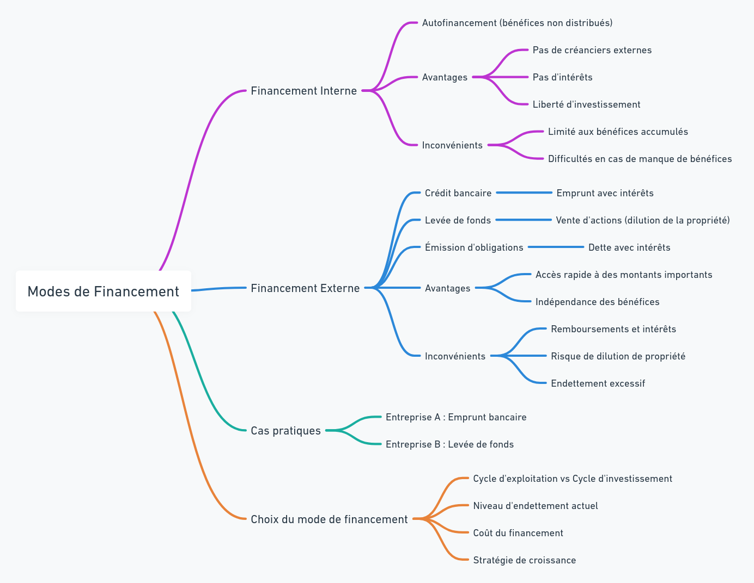

# L’équilibre financier

L'**équilibre financier** désigne la capacité d'une entreprise à maintenir un rapport sain entre ce qu'elle possède (**ses ressources**) et ce qu'elle doit (**ses obligations**). Cet équilibre repose sur deux éléments principaux : avoir suffisamment de **liquidités** pour répondre aux besoins à court terme (paiement des fournisseurs, salaires, etc.) tout en gérant judicieusement l’endettement à long terme (comme les emprunts).

Une entreprise est en équilibre financier lorsque :

1. Elle peut **financer ses engagements à court terme** sans difficulté.
2. Elle peut également **assumer ses dettes à long terme** tout en poursuivant sa croissance et en restant rentable.

Maintenir cet équilibre est fondamental pour la stabilité financière de l'entreprise. Un déséquilibre peut entraîner des difficultés pour honorer ses paiements, investir ou rembourser ses dettes, et, dans les cas les plus graves, conduire à une faillite.

## Indicateurs clés de l’équilibre financier

Pour analyser l’équilibre financier d’une entreprise, il existe deux indicateurs principaux : le **fonds de roulement net global** (FRNG) et le **besoin en fonds de roulement** (BFR). Ces deux mesures donnent une idée précise de la capacité d’une entreprise à gérer ses liquidités et ses engagements.

**FONDS DE ROULEMENT NET GLOBAL (FRNG)**

Le **fonds de roulement net global** est un indicateur qui permet de savoir si l’entreprise a suffisamment de ressources à court terme (liquidités, stocks, créances clients) pour couvrir ses obligations à court terme (dettes fournisseurs, emprunts à court terme).

**FRNG = Actifs à court terme − Passifs à court terme**

* **Actifs à court terme** : Ce sont les ressources que l’entreprise possède et qui peuvent être rapidement converties en liquidités. Cela inclut les stocks (produits prêts à être vendus), les créances clients (factures en attente de paiement) et la trésorerie (argent disponible dans les comptes bancaires).
* **Passifs à court terme** : Ce sont les dettes et obligations que l’entreprise doit rembourser rapidement, en général dans l’année. Cela inclut les dettes fournisseurs (sommes dues aux fournisseurs), les dettes fiscales et sociales, ainsi que les emprunts à court terme.

**Interprétation** :

* Si le **FRNG est positif**, cela signifie que l’entreprise dispose d’une marge de sécurité. Elle peut financer ses dettes à court terme avec ses actifs circulants, ce qui est une bonne situation.
* Si le **FRNG est négatif**, l’entreprise pourrait avoir du mal à payer ses dettes à court terme, ce qui peut entraîner des difficultés de trésorerie.

**BESOIN EN FONDS DE ROULEMENT (BFR)**

Le **besoin en fonds de roulement** représente le montant de liquidités dont l’entreprise a besoin pour financer son cycle d’exploitation (achat de matières premières, production, vente, encaissement des créances). Le BFR est la différence entre ce que l’entreprise doit recevoir de ses clients et ce qu’elle doit payer à ses fournisseurs.

**BFR = Stocks + Créances clients − Dettes fournisseurs**

* **Stocks** : Ce sont les produits ou matières premières que l’entreprise a en réserve et qui n’ont pas encore été vendus.
* **Créances clients** : Ce sont les montants que l’entreprise attend de recevoir de ses clients après une vente.
* **Dettes fournisseurs** : Ce sont les montants que l’entreprise doit à ses fournisseurs pour les matières premières ou services reçus.

**Interprétation** :

* Si le **BFR est élevé**, cela signifie que l’entreprise doit mobiliser beaucoup de liquidités pour financer ses opérations. Un BFR trop important peut poser problème si l’entreprise n’a pas assez de trésorerie pour combler cet écart.
* Si le **BFR est bas**, l’entreprise peut fonctionner plus facilement sans avoir besoin de beaucoup de liquidités pour son exploitation.

**EXEMPLE : UNE ENTREPRISE AVEC EXCEDENT DE TRESORERIE ET ENDETTEMENT ELEVE**

Imaginons une entreprise fictive, **Entreprise X**, qui dispose d’un excédent de **trésorerie** de **200 000 €**. Cela signifie qu’elle a beaucoup de liquidités disponibles à court terme. Cependant, cette même entreprise a un **endettement** très élevé avec :

* Des dettes à long terme de **500 000 €** (emprunts pour financer des investissements).
* Des dettes à court terme de **150 000 €** (dettes fournisseurs et autres).

Analysons cette situation.

* **Fonds de roulement net global (FRNG)** :
  + Actifs à court terme (stocks, créances, trésorerie) : 400 000 €
  + Passifs à court terme (dettes fournisseurs, emprunts à court terme) : 150 000 €

Le FRNG est de : 400 000 – 150 000 = 250 000€

Le **FRNG est positif**, ce qui signifie que l’entreprise peut financer ses dettes à court terme avec ses actifs à court terme. Cela semble être une situation saine à première vue.

* **Besoin en fonds de roulement (BFR)** :
  + Stocks : 100 000 €
  + Créances clients : 80 000 €
  + Dettes fournisseurs : 70 000 €

Le BFR est de :

100 000 + 80 000 - 70 000 = 110 000 €

L’entreprise a besoin de **110 000 €** pour financer son cycle d’exploitation. Puisqu’elle dispose de 200 000 € de trésorerie, elle est capable de couvrir son besoin en fonds de roulement sans problème.

**Problème** : Le **problème** principal de cette entreprise ne concerne pas sa trésorerie à court terme, mais plutôt son **endettement à long terme**. Avec une dette à long terme de **500 000 €**, l’entreprise pourrait rencontrer des difficultés à rembourser cette dette à long terme si elle ne génère pas suffisamment de bénéfices futurs.

**Solutions pour rétablir l’équilibre financier** :

1. **Réduction de la dette à long terme** : L’entreprise pourrait chercher à rembourser une partie de ses dettes à long terme plus rapidement en utilisant son excédent de trésorerie.
2. **Renégociation des emprunts** : Elle pourrait aussi renégocier les conditions de remboursement de ses dettes à long terme pour alléger le poids des intérêts.
3. **Optimisation du BFR** : L’entreprise pourrait essayer de réduire ses stocks ou de raccourcir les délais de paiement de ses clients pour améliorer son BFR et libérer plus de liquidités.

## Utilisation des ratios financiers

Pour évaluer la solidité financière de l’entreprise et son équilibre entre dettes et capitaux propres, on utilise deux ratios financiers essentiels : le **ratio de solvabilité** et le **ratio d’endettement**.

**RATIO DE SOLVABILITE**

Le **ratio de solvabilité** permet de mesurer la capacité de l’entreprise à faire face à ses dettes à long terme. Il se calcule en comparant les **capitaux propres** au **total des actifs**.

**Ratio de solvabilité = Capitaux propres / Total des actifs​**

* **Capitaux propres** : Ce sont les ressources apportées par les actionnaires ainsi que les bénéfices non distribués.
* **Total des actifs** : Il comprend tous les biens de l’entreprise, y compris les actifs immobilisés (machines, bâtiments) et les actifs circulants (stocks, créances, trésorerie).

**Interprétation** :

* Un **ratio élevé** indique que l’entreprise est principalement financée par ses propres ressources, ce qui est un signe de solidité financière.
* Un **ratio faible** signifie que l’entreprise dépend trop de l’endettement, ce qui peut la rendre vulnérable.

**RATIO D’ENDETTEMENT**

Le **ratio d’endettement** mesure le poids des dettes de l’entreprise par rapport à ses capitaux propres.

**Ratio d’endettement = Total des dettes / Capitaux propres​**

* Un **ratio élevé** montre que l’entreprise est fortement endettée par rapport à ses ressources propres, ce qui peut représenter un risque en cas de baisse des revenus.
* Un **ratio faible** signifie que l’entreprise a peu de dettes par rapport à ses capitaux propres, ce qui est généralement un signe de bonne gestion financière.

**Exemple de calcul** :

**Entreprise X** a 500 000 € de dettes et 300 000 € de capitaux propres.  
Son ratio d’endettement est : Ratio d’endettement = 500 000 / 300 000=1,67. Cela signifie que pour chaque euro de capitaux propres, l’entreprise a 1,67 € de dettes, ce qui peut poser des problèmes en cas de baisse de rentabilité.

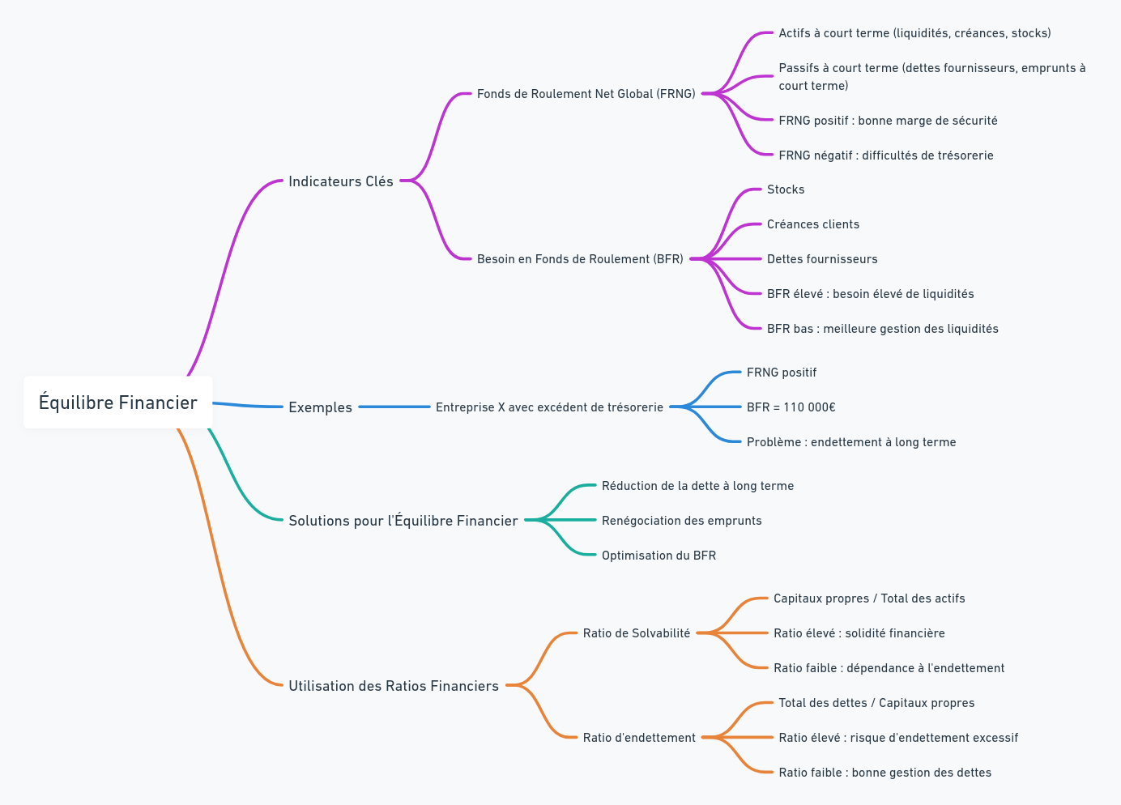

# Résumé

|  |
| --- |
| Le cycle d’exploitation d’une entreprise représente son activité quotidienne, allant de l’achat de matières premières à la vente des produits finis et au recouvrement des paiements. Ce cycle est composé de quatre étapes : l’achat, la production, la vente et le recouvrement. Par exemple, chez Renault, ce cycle inclut l’achat de composants, la fabrication de voitures, leur vente à des concessionnaires, et l’attente des paiements. La durée du cycle d’exploitation est généralement de court terme, souvent inférieure à un an, et des indicateurs comme le besoin en fonds de roulement (BFR), le délai de paiement, et le délai d’encaissement permettent de mesurer son efficacité.  Le cycle d’investissement, quant à lui, concerne les décisions de long terme, telles que l’acquisition d’actifs fixes comme des machines ou des bâtiments. Il vise à améliorer la productivité ou à accroître la capacité de production d’une entreprise. Ce cycle est généralement de long terme, souvent sur plusieurs années, voire décennies. Les principaux indicateurs à surveiller dans ce cycle sont l’amortissement (répartition du coût d’un actif sur sa durée de vie) et les dépenses en capital (Capex).  Les cycles d’exploitation et d’investissement sont interconnectés. Un investissement dans des machines modernes, par exemple, peut entraîner des coûts à court terme, mais améliorer l’efficacité du cycle d’exploitation à long terme, en réduisant les coûts de production et en augmentant la productivité.  Le compte de résultat est un document financier essentiel pour mesurer la rentabilité d’une entreprise sur une période donnée, en montrant les revenus et les dépenses. Il inclut des postes comme le chiffre d’affaires, les coûts des matières premières, les frais de personnel, et le résultat net, qui reflète le bénéfice ou la perte après impôts.  Le bilan, quant à lui, présente une photographie de la situation financière de l’entreprise, distinguant les actifs (ce que l’entreprise possède) des passifs (ce qu’elle doit). Il est un outil clé pour évaluer la solvabilité et la liquidité de l’entreprise. Des indicateurs comme le fonds de roulement net global (FRNG) et le besoin en fonds de roulement (BFR) permettent de vérifier si l’entreprise peut couvrir ses dettes à court terme.  Enfin, le financement d’une entreprise peut être interne (autofinancement) ou externe (emprunts, levée de fonds). Le choix entre ces modes dépend de la stratégie de l’entreprise, de son niveau d’endettement et des coûts associés à chaque option. |

# Exercice

